**文献阅读记录**

**文献[1]**为基于非线性优化的VIO实现(OKVIS)，通过imu preintegration、marginalizaition 与 sliding window的策略进行。对于marginalizaition部分表述如下：

待边缘化的变量 ${δχ}_{μ}$，remain的变量为 ${δχ}_{λ}$。通过最大似然的负对数形式构建最小二乘问题如下形式：

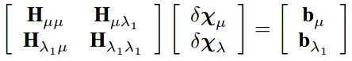

经过矩阵行变换(Schur Complement)变换成：

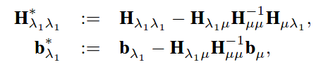

**注意**：此时的线性化点为 $X_{0}$，FEJ要求后续的优化，对于相关变量jacobian的线性化点仍为这个点。

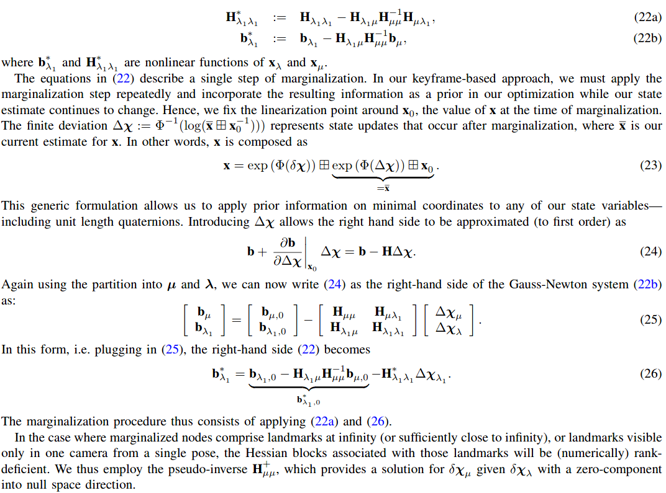

边缘化策略：

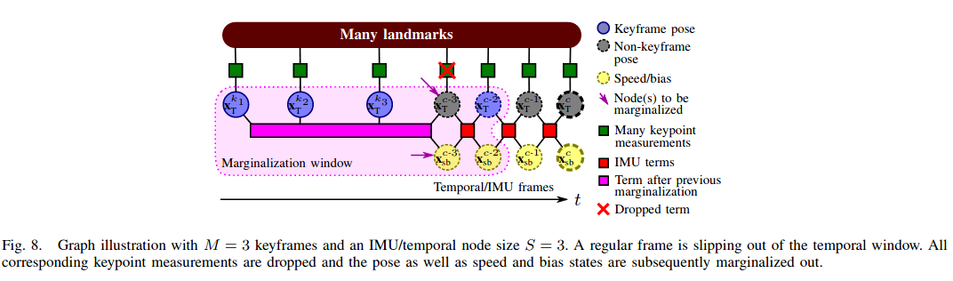

如果 $X_{T}^{c−S}$ 不是关键帧，那就drop掉该帧所有的landmark观测以及Speed/bias等状态，不会对观测到的landmark做边缘化，以保证H的稀疏性。(就当这帧不存在)

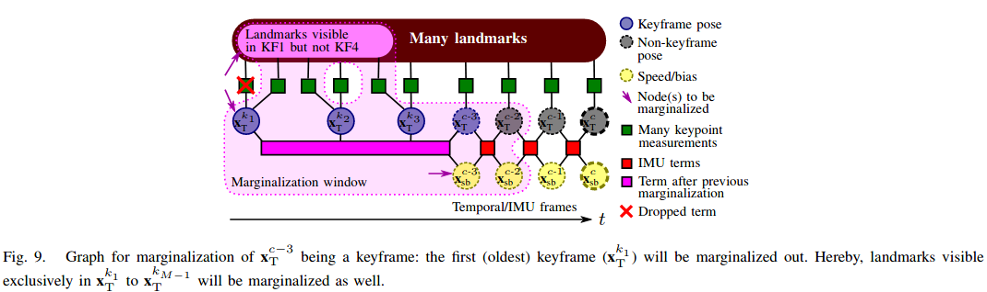

如果 $X_{T}^{c−S}$ 是关键帧，就不能将其观测简单地drop掉，而是边缘化 $X_{T}^{k1}$ 及其观测点，但这些点而没有被后续的帧或者最新帧观测到。这样就能保证H的较稀疏性。

**参考文献**

**[1]** Stefan Leutenegger,Keyframe-Based Visual-Inertial Odometry UsingNonlinear Optimization IJRR,2015.